Содержание

Введение 2

Техника безопасности при работе за компьютером 3

Практическая работа №1 5

Практическая работа №2 14

Практическая работа №3 19

Практическая работа №4 23

Заключение 26

Введение

В ходе данной практики студенты получат практические навыки работы с современными инструментами и средствами разработки программного обеспечения, которые понадобятся им в будущей профессиональной деятельности. В процессе работы с различными технологиями студенты смогут углубить свои знания и понимание методов проектирования и разработки программных продуктов, а также научатся применять их на практике. Практика "Инструментальные средства разработки ПО" является важным компонентом формирования профессиональных навыков студентов и подготовки их к успешной карьере в сфере информационных технологий.

Техника безопасности при работе за компьютером

Поскольку персональный компьютер обладает всеми свойствами электрического прибора, то на него распространяются основные правила безопасности при взаимодействии с проводниками тока:

1. Нельзя размещать какие-либо вещи на поводах, а также самостоятельно менять их расположение без особой нужды;
2. Нельзя работать на ПК с мокрыми руками;
3. Нельзя очищать поверхность компьютера от загрязнений, когда он находится во включенном состоянии;
4. Недопустимо снимать корпус любой из составных частей ПК во время его работы;
5. Во время работы на компьютере нельзя одновременно прикасаться к другим металлическим конструкциям, которые стоят на той же поверхности. Это касается отопительных батарей или трубопроводов;
6. В помещении с компьютерами непозволительно курить или употреблять пищу непосредственно на рабочем месте;
7. При ощущении даже незначительного запаха гари, нужно как можно быстрее выключить ПК из сети и обратиться к ответственному за обслуживание компьютерной техники;
8. Расстояние между глазами пользователя и экраном составляет не менее полуметра. Но пользователь должен быть в состоянии дотянуться кончиками пальцев до верхнего края монитора;
9. Клавиатура размещается за 20-30 сантиметров от края стола;
10. Стул стоит таким образом, чтобы спина лишь немного упиралась в его спинку. Высота сидения позволяет держать ровную осанку;
11. Локти согнуты под прямым углом, а в кистях рук, лежащих на столе, не чувствуется напряжения;
12. Локти не висят в воздухе, а комфортно располагаются на подлокотниках кресла или столешнице. Их позиция существенно не меняется при передвижении мышки;

Практическая работа №1

1. Скачивание и установка Git

1.1 Скачивание Git

- Переход на официальный сайт для скачивания

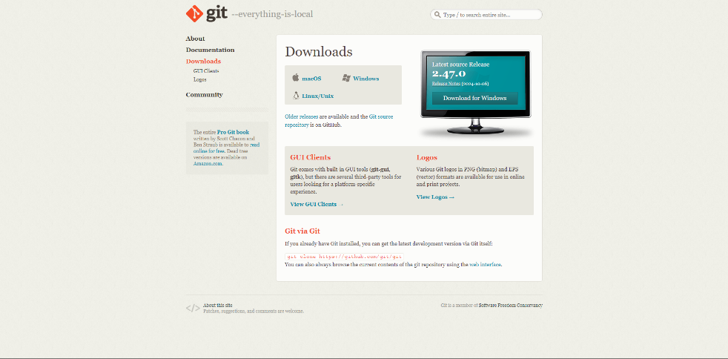

Рисунок 1 – Официальный сайт Git

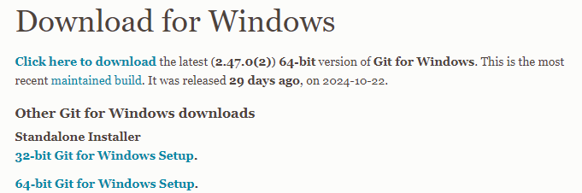- Выбор установщика для скачивания

Рисунок 2 – Скачивание установщика

1.2 Установка Git

- Установщик Git

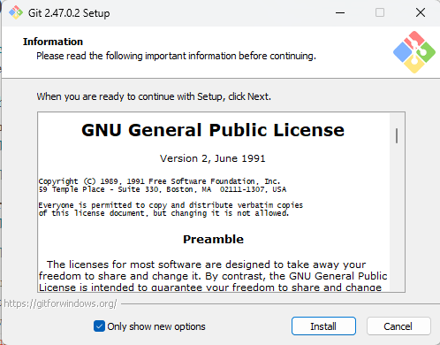

Рисунок 3 – Окно установщика Git

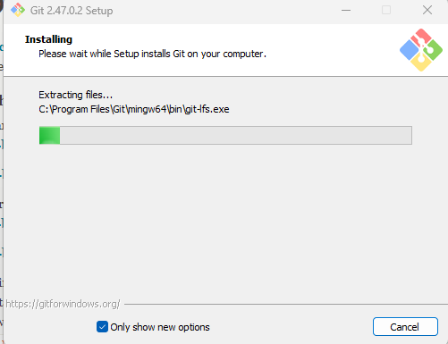- Процесс установки

Рисунок 4 – Git устанавливается

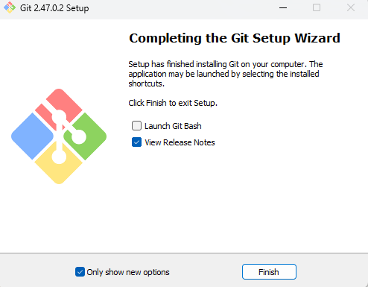- Установка завершена

Рисунок 5 – Git установлен

2. Работа с Git

2.1 Настройка и работа с консолью Git

- Создание папки и переход в нее

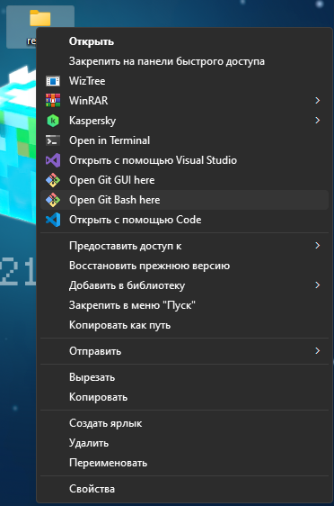

Рисунок 6 – Переход в созданную папку

- Открытие консоли Git

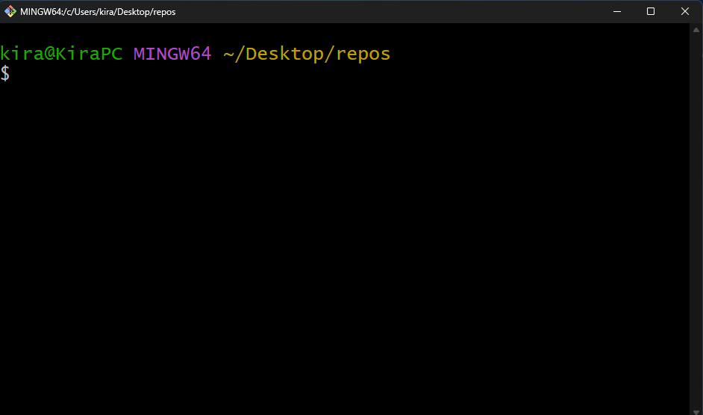

Рисунок 7 – Git-консоль открыта

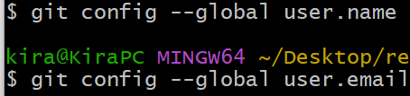- Установка имени и почты для маркировки коммитов

Рисунок 8 – Ввод команд для маркировки коммитов

- Инициализация репозитория

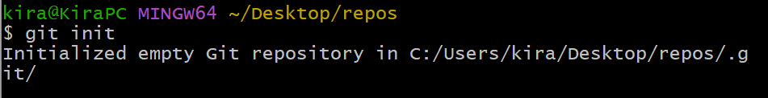

Рисунок 9 – Ввод команды и успешная инициализация репозитория

2.2 Работа с репозиториями

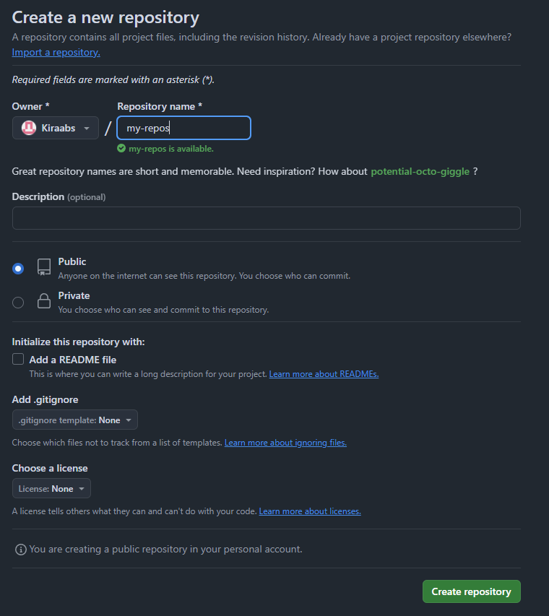- Создание нового репозитория

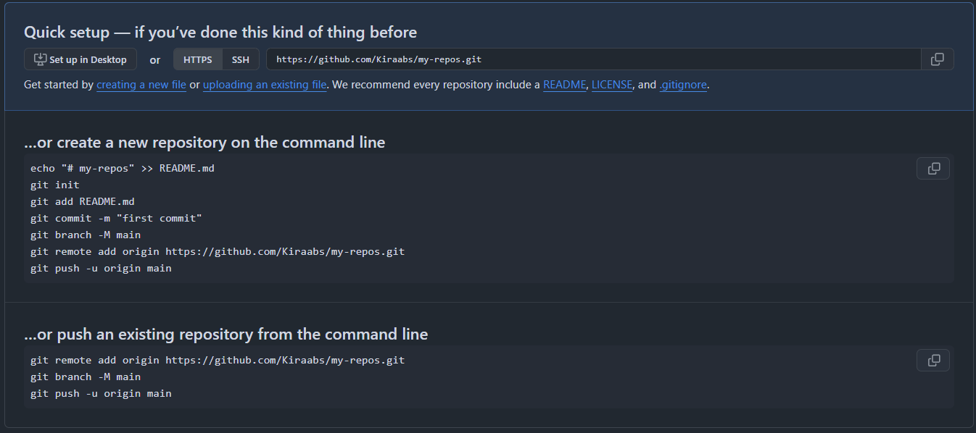Рисунок 10 – Создание GitHub-репозитория

Рисунок 11 – Репозиторий создан

- Связывание репозиториев

Рисунок 12 – Ввод команды для связывания локального и удаленного репозиториев

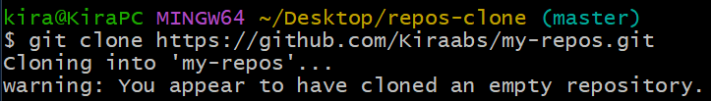- Клонирование удаленного репозитория в локальный

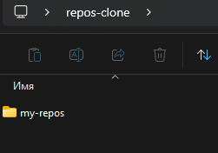Рисунок 13 – Ввод команды для клонирования репозитория

Рисунок 14 – Успешное клонирование репозитория

- Статус репозитория

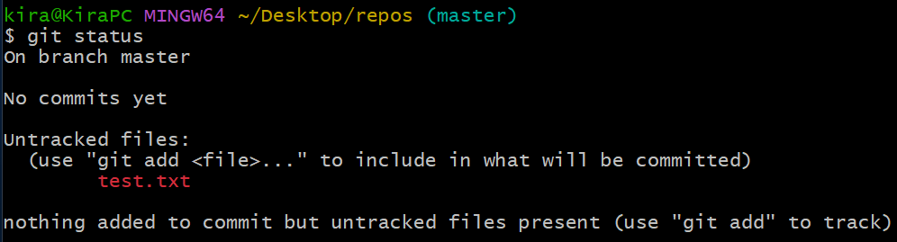

Рисунок 15 – Ввод команды для получения статуса репозитория

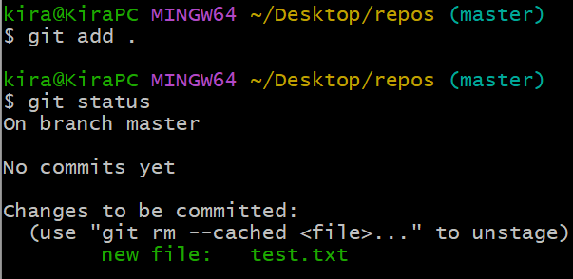- Указание файла для коммита и получение статуса

Рисунок 16 – Ввод команд

2.3 Работа с коммитами

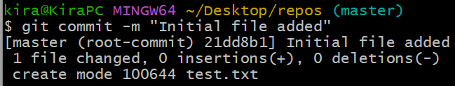- Коммит изменений

Рисунок 17 – Коммит изменений

- Откат к предыдущему коммиту

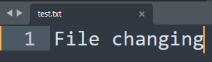

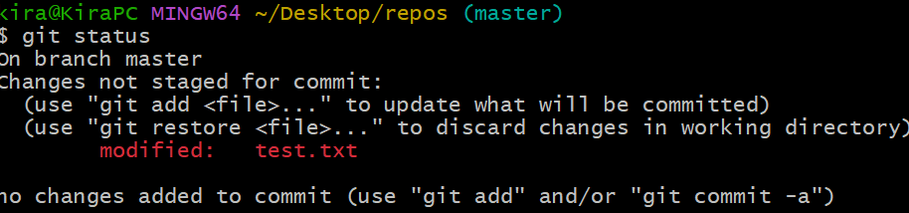Рисунок 18 – Внесение изменений в файл

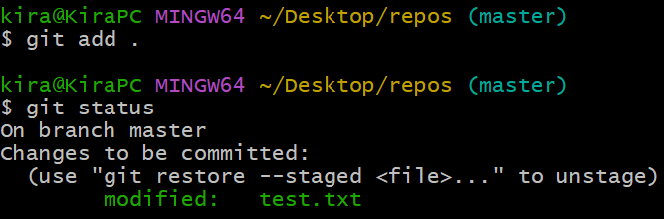Рисунок 19 – Получение статуса репозитория после изменений

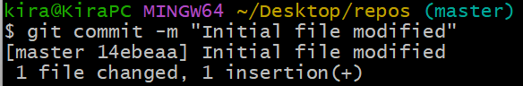Рисунок 20 – Подготовка репозитория к коммиту и его статус

Рисунок 21 – Успешное выполнение коммита

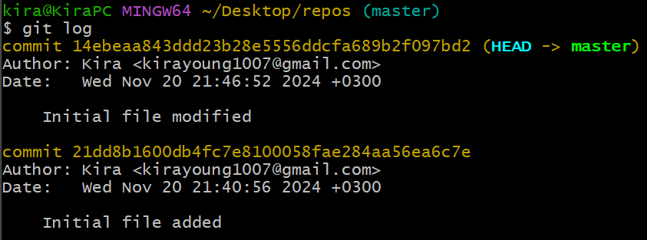

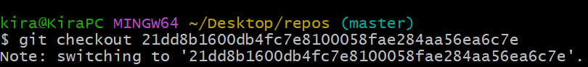Рисунок 22 – Список всех коммитов

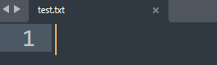Рисунок 23 – Откат к предыдущему коммиту

Рисунок 24 – Откат успешно выполнен

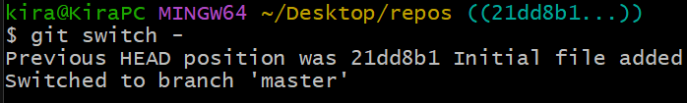- Пуш репозитория и всех коммитов на GitHub

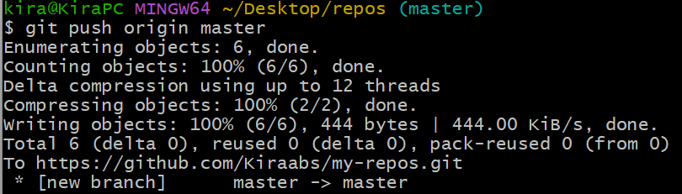Рисунок 25 – Откат к главной ветке

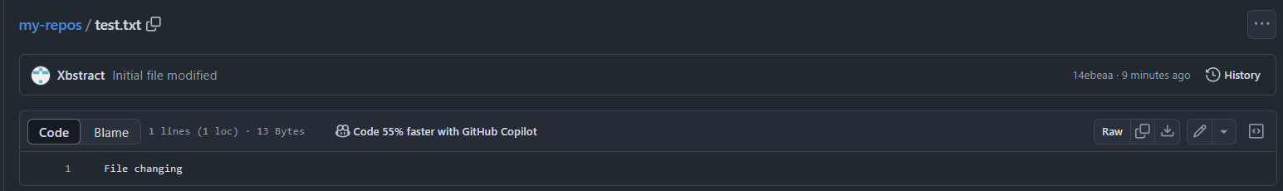Рисунок 26 – Пуш репозитория

Рисунок 27 – Локальный репозиторий загружен на GitHub

2.4 Работа с ветками

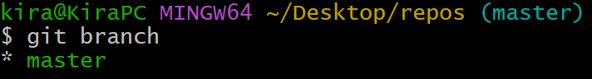- Создание ветки и переход на нее

Рисунок 28 – Существующие ветки в репозитории

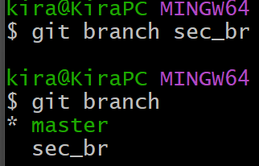

Рисунок 29 – Создание ветки и обновленный список веток

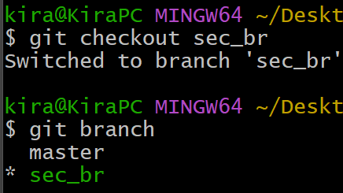

Рисунок 30 – Переход на созданную ветку

 - Внесение изменений из второй ветки в главную

Рисунок 31 – Файлы которые нужно сохранить

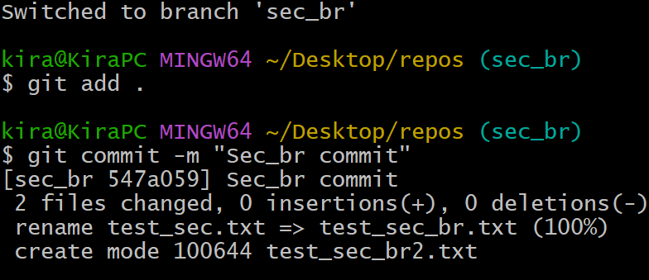

Рисунок 32 – Коммит второй ветки

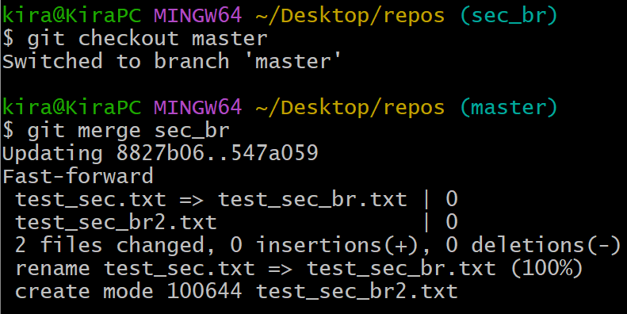

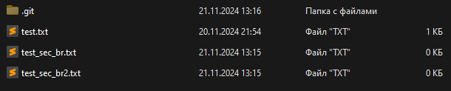Рисунок 33 – Переключение на главную ветку и слияние со второй

Рисунок 34 – Успешное слияние веток

2.5 Синхронизация форка с оригиналом

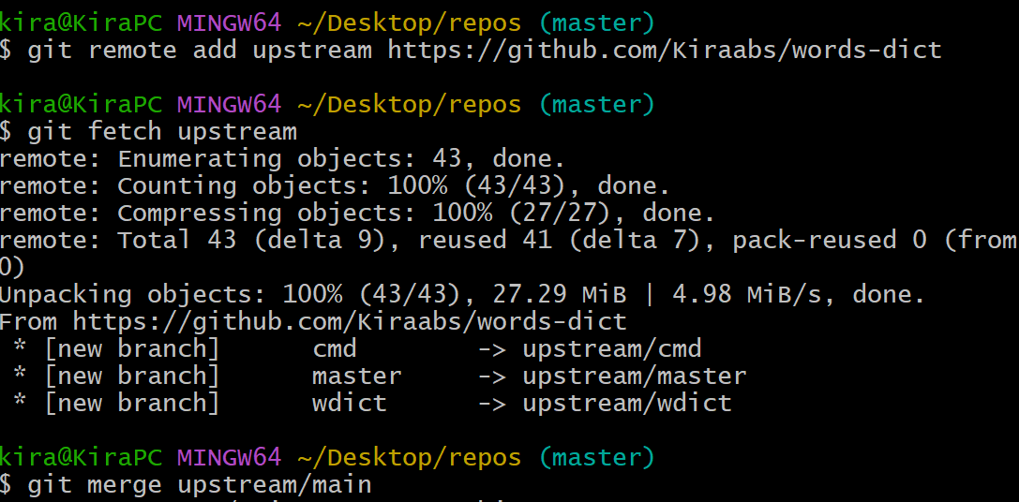- Ввод команд на синхронизацию форка с оригинальным репозиторием

Рисунок 35 – Синхронизация

Практическая работа №2

1. Инициализация репозиториев

1.1 Создание главного репозитория

- Создание совместного проекта

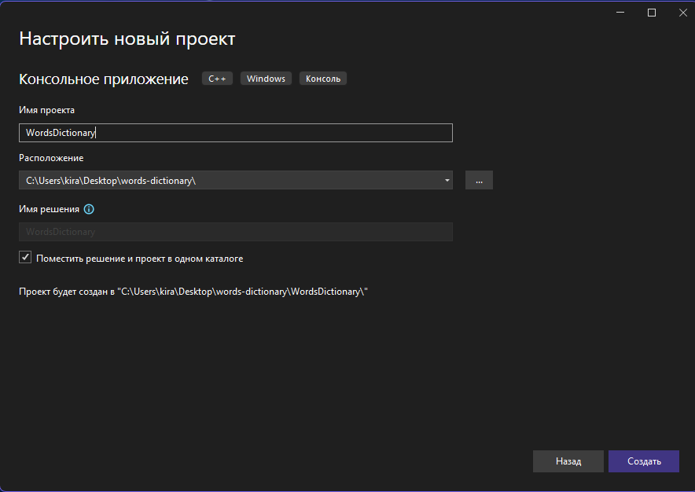

Рисунок 36 – Создание проекта

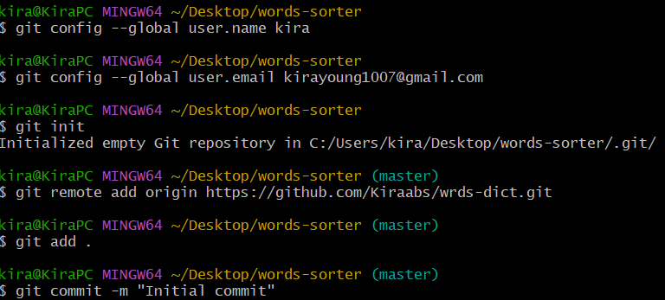- Первичная настройка репозитория (удаленный репозиторий уже создан)

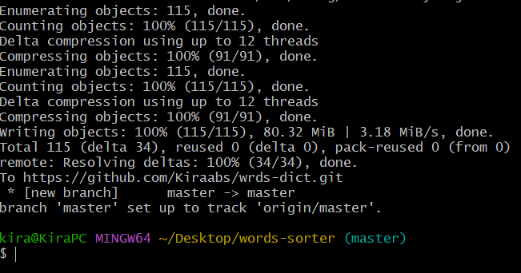Рисунок 37 – Инициализация локального репозитория

Рисунок 38 – Отправка завершена

1.2 Копирование репозитория на другом компьютере

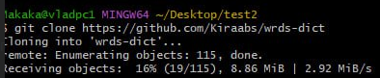

Рисунок 41 – Команда на копирование репозитория

2. Работа с ветками

- Создание и отправка ветки на первом компьютере

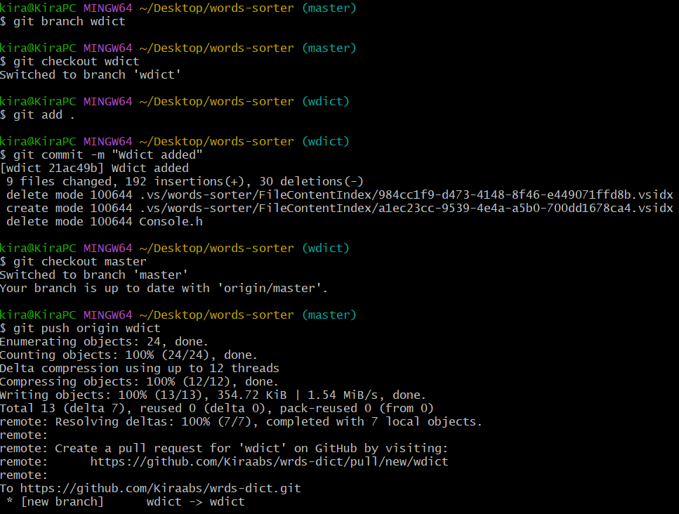

Рисунок 42 – Ветка отправлена

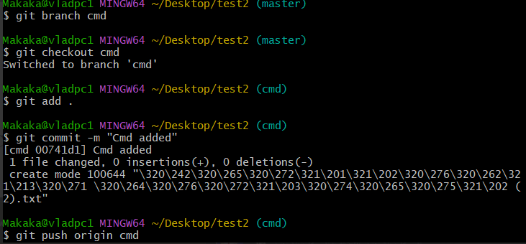- Создание и отправка ветки на втором компьютере

Рисунок 43 – 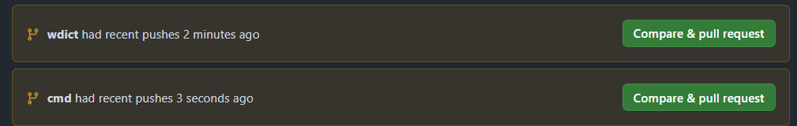Отправка ветки

Рисунок 44 – Обе ветки получены

- Слияние первой и второй ветки



Рисунок 45 – Получение изменений из репозитория

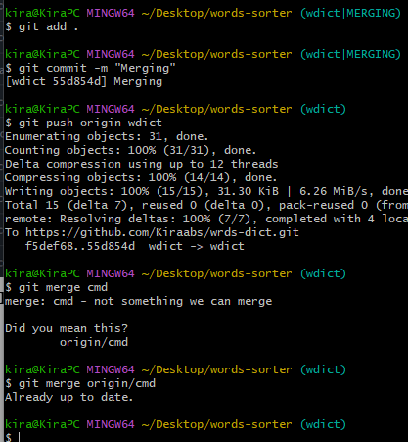

Рисунок 46 – Успешное слияние веток

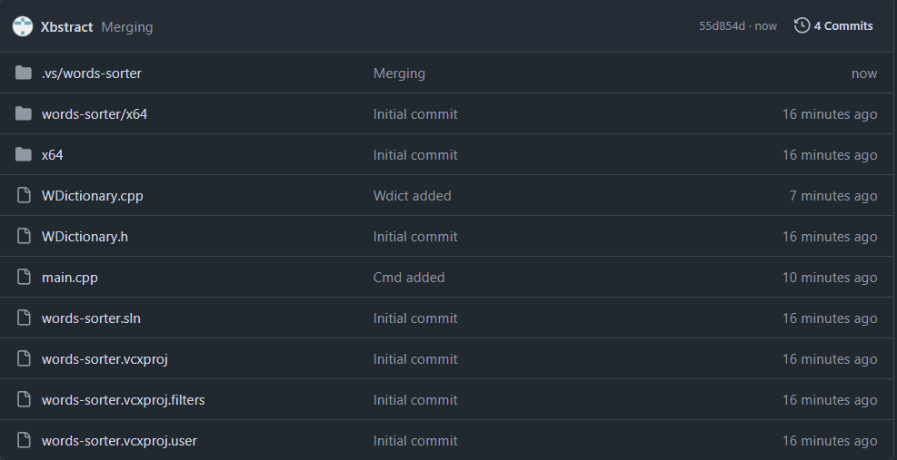

Рисунок 47 – Успешное слияние веток

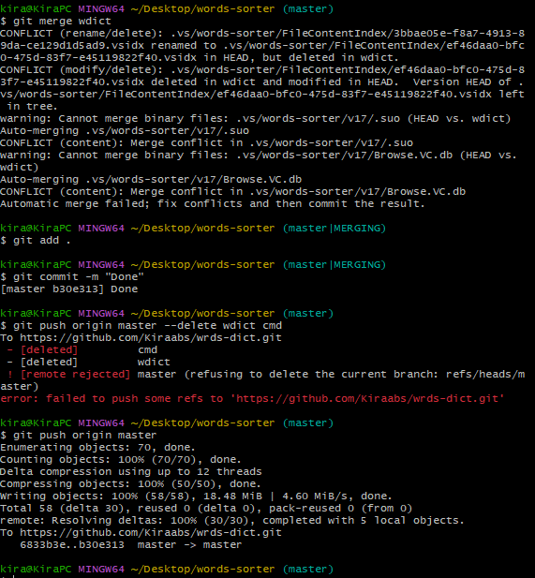- Слияние главной ветки с первой и удаление веток

Рисунок 48 – Слияние и удаление веток

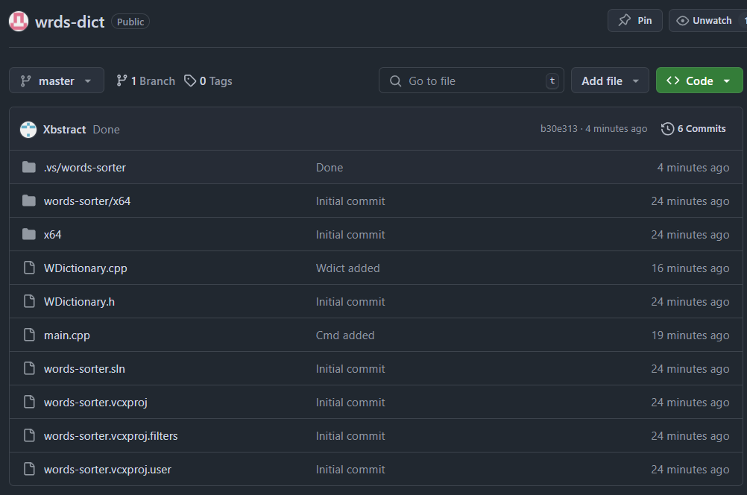

Рисунок 49 – Успешное слияние и удаление ненужных веток

Практическая работа №3

1. Введение

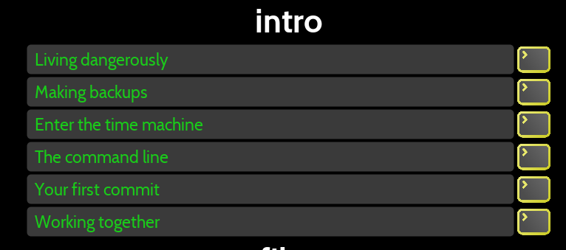- Пройдена первая глава

Рисунок 50 – Глава пройдена

2. Файлы

- Пройдена вторая глава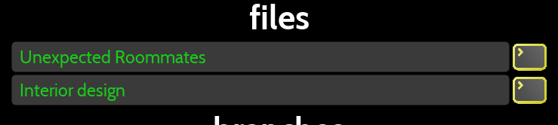

Рисунок 51 – Глава пройдена

3. Ветки

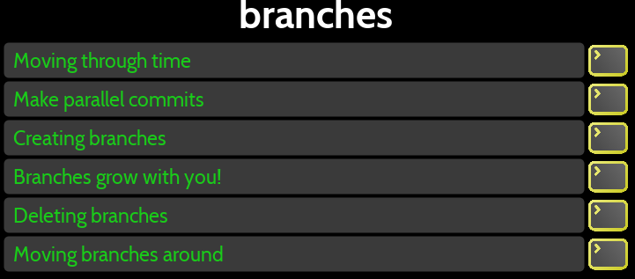- Пройдена третья глава

Рисунок 52 – Глава пройдена

4. Слияние

- Пройдена четвертая глава

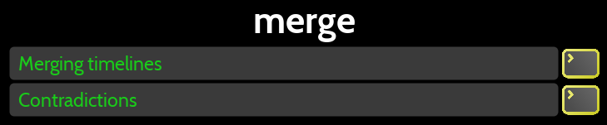

Рисунок 53 – Глава пройдена

5. Индексы

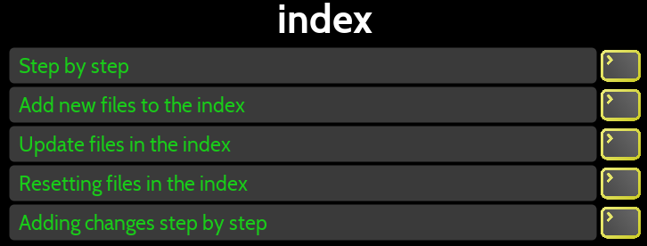- Пройдена пятая глава

Рисунок 54 – Глава пройдена

6. Ремоты

- Пройдена шестая глава

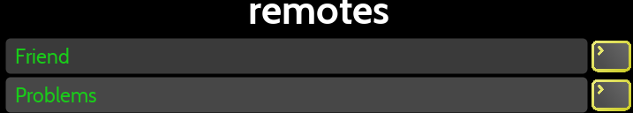

Рисунок 55 – Глава пройдена

7. Изменяя прошлое

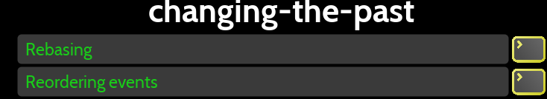- Пройдена седьмая глава

Рисунок 56 – Глава пройдена

8. Неприятности случаются

- Пройдена восьмая глава

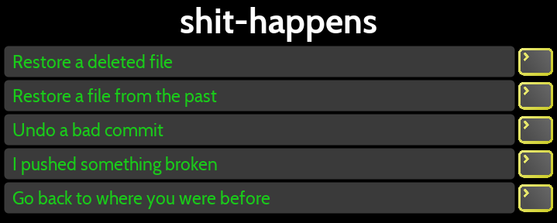

Рисунок 57 – Глава пройдена

9. Рабочие процессы

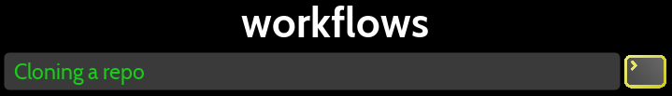- Пройдена девятая глава

Рисунок 58 – Глава пройдена

10. Бисект

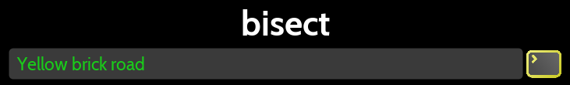- Пройдена десятая глава

Рисунок 59 – Глава пройдена

11. Стэш

- Пройдена одиннадцатая глава

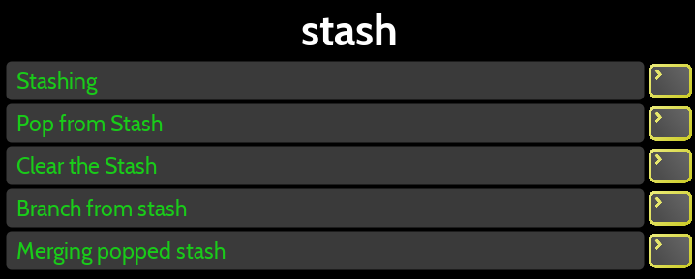

Рисунок 60 – Глава пройдена

12. Тэги

- Пройдена последняя глава

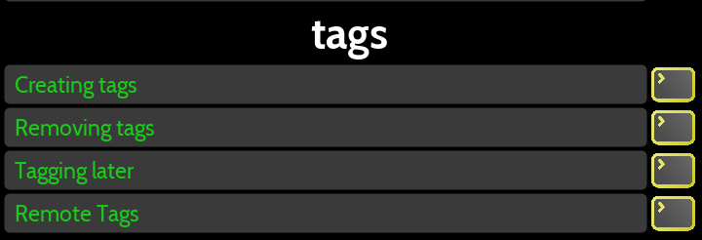

Рисунок 61 – Глава пройдена

Практическая работа №4

1. Форк удаленного репозитория

- Нужный репозиторий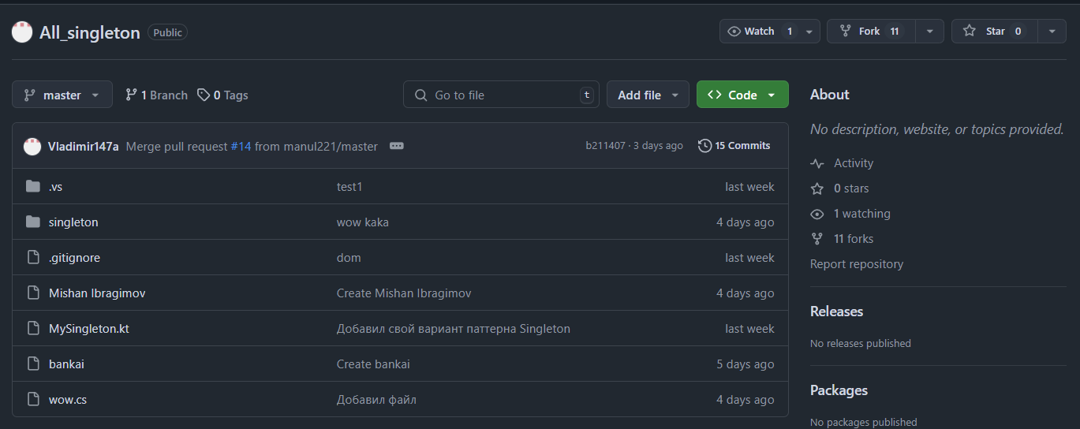

Рисунок 62 – Удаленный репозиторий для форка

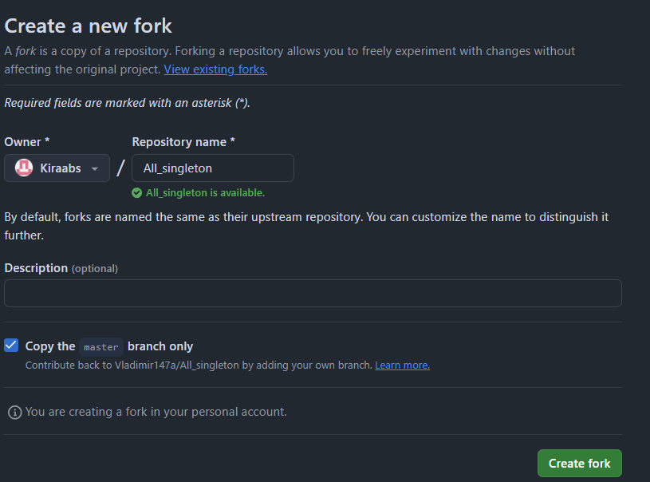- Окно создания форка

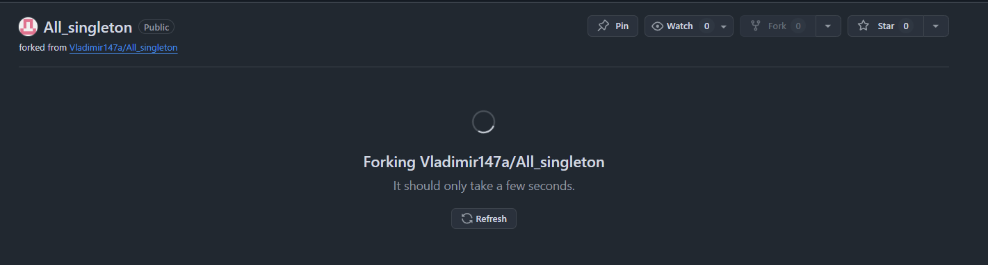Рисунок 63 – Создание форка

Рисунок 64 – Процесс создания форка

- Форк создан 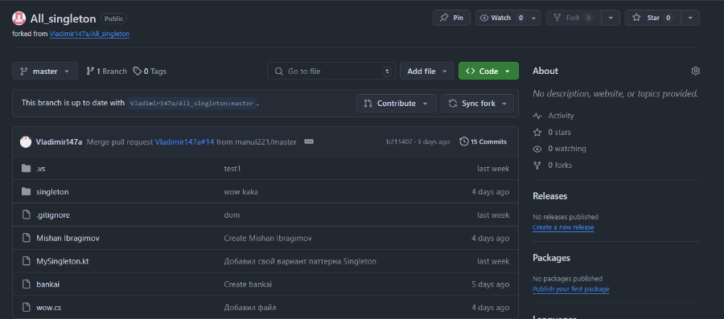

Рисунок 65 –Успешный форк репозитория

2. Создание синглтона

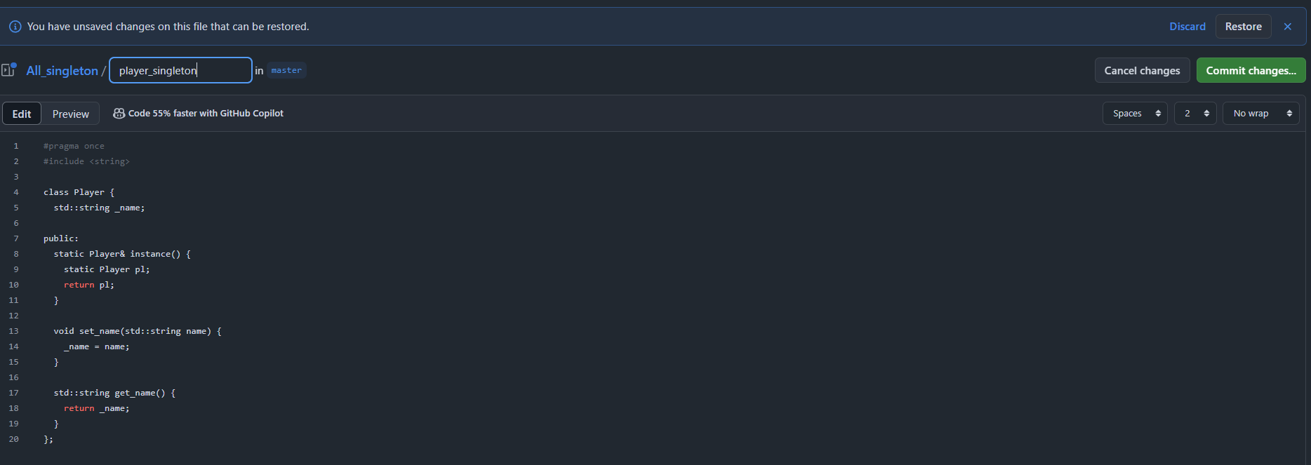- Создание файла

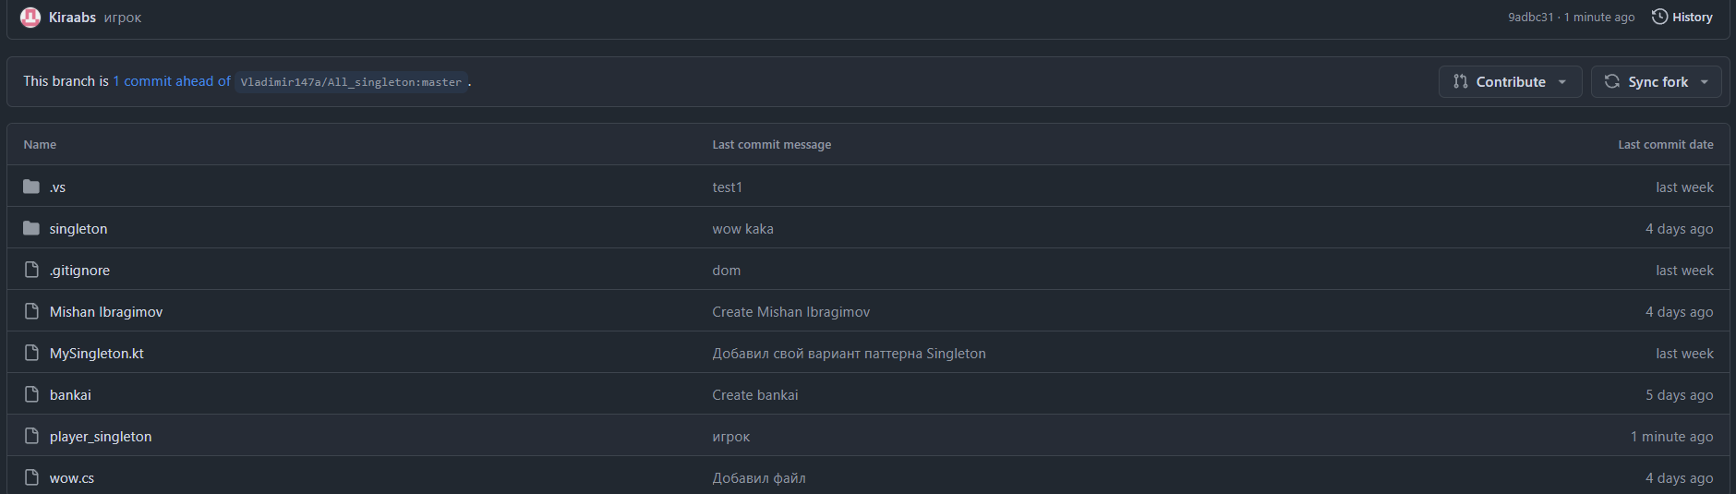Рисунок 66 – Создание и заполнение файла

Рисунок 67 – Файл создан

3. Отправка запроса на пулл

- Окно отправки запроса

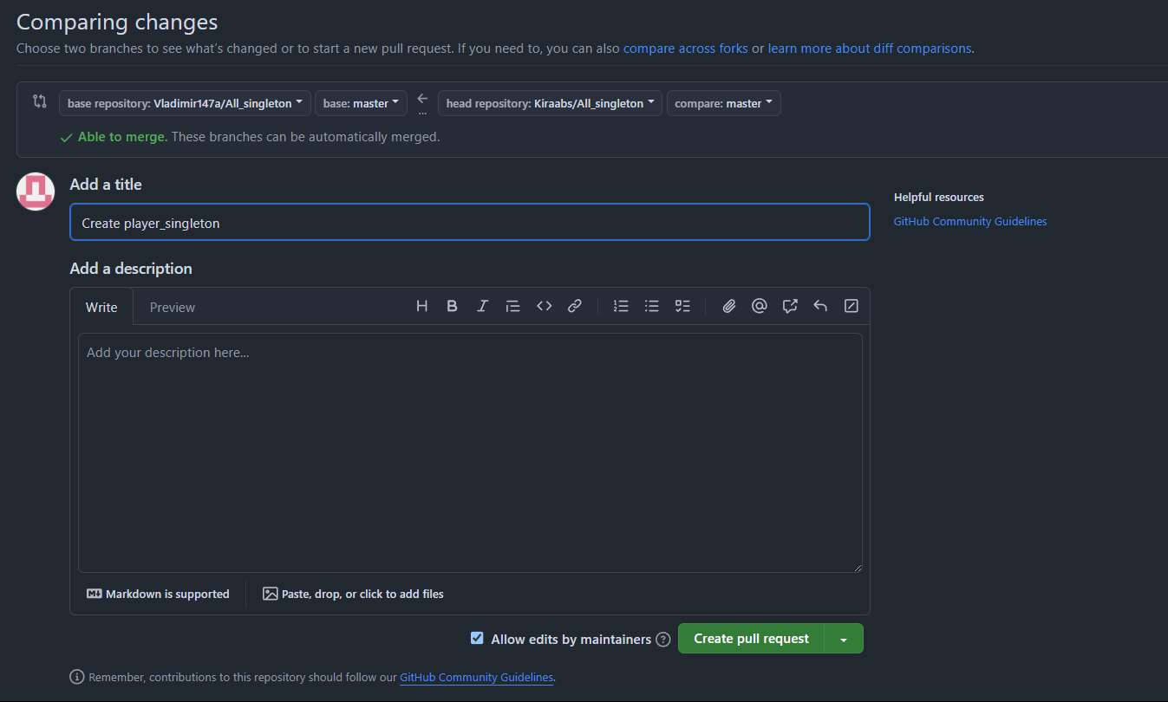

Рисунок 68 – Отправка запроса

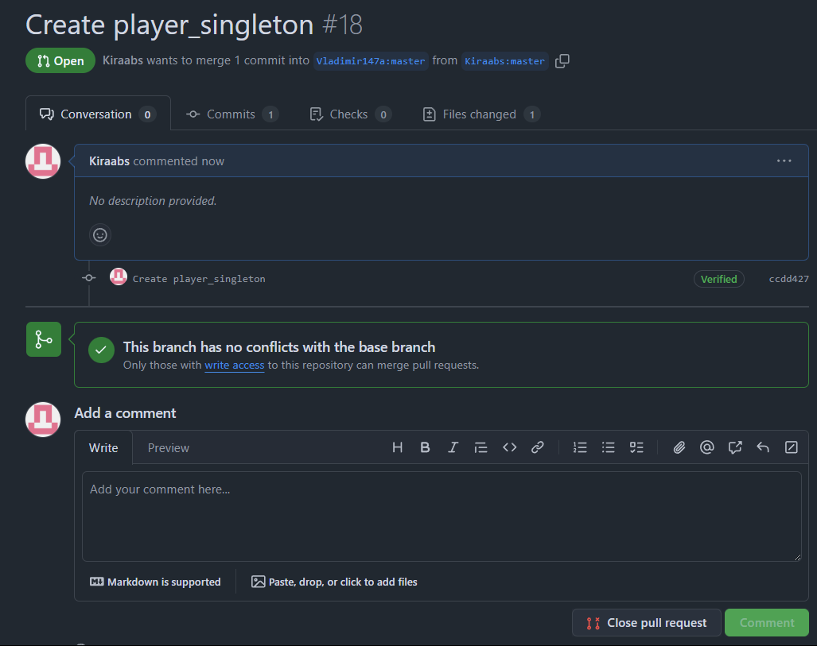- Запрос отправлен

Рисунок 69 – Запрос успешно отправлен

Заключение

В ходе учебной практики "Инструментальные средства разработки программного обеспечения" были изучены основы использования различных инструментов и технологий для создания программного обеспечения. Студенты получили навыки работы с различными средами разработки, отладки и тестирования программ, а также освоили принципы построения эффективных и удобных в использовании программных продуктов. Учебная практика позволила учащимся применить теоретические знания на практике и расширить свой профессиональный кругозор в области разработки программного обеспечения.